Komentarz do czytań i psalmu.
Życiowa zmiana z pasterza na proroka musiała być dla Amosa nie lada wyzwaniem. Jak wiele potrzeba pokory, aby przyjąć to, co trudniejsze. Amos w swojej nowej misji dostrzegł wolę Pana Boga i poszedł za Jego głosem. Ciężko nam nieraz zaakceptować trudne zmiany, ale czasem warto stawić im czoła, ponieważ prowadzi to do większej duchowej dojrzałości.

Miarą szczęścia dla psalmisty jest: wierność, sprawiedliwość i łaska. One spotykają się ze sobą wtedy, kiedy człowiek słucha tego, co mówi do niego Pan Bóg. Każde zatrzymanie się nad Bożym słowem prowadzi nas do większej wierności, sprawia, że uczymy się sprawiedliwości i mamy udział w łasce zbawienia.
Warto zaznaczyć, że adresatem tego listu są „święci w Efezie” a także „wierni w Jezusie Chrystusie” – stąd jego charakter motywacyjny. Te słowa mają podnosić na duchu, uświadomić, jak wielką łaską został obdarzony ten, to przyjął chrzest i stał się członkiem Kościoła. Każde powołanie: to chrzcielne, czyli do świętości i to specjalne jak kapłaństwo, życie zakonne czy małżeństwo ma swoje źródło w codziennym odkrywaniu Bożej miłości. Jeśli masz poczucie, że jesteś kochany przez Boga, wówczas łatwiej jest być wiernym temu, co Bóg dla nas przygotował w naszej osobistej historii zbawienia.

Komentarz do Ewangelii
Wysłał ich „po dwóch” – czyli nie w samotności, ale we wspólnocie. Niedobrze, kiedy człowiek jest sam. Z czasem samotność może stać się piekłem. Jesteśmy powołani do życia we wspólnocie. Żeby mogła zaistnieć wspólnota potrzebne jest budowanie relacji co najmniej dwóch osób. Tych Dwunastu posłanych po dwóch idzie dalej, żeby budować relację z innymi, których spotkają na swojej drodze. Bo gdzie dwaj albo trzej są obecni w Boże imię, tam mieszka Bóg. Budowanie relacji to także zmierzenie się z własnym egoizmem, to zdolność łączenia a nie dzielenia. Tacy od początku byli i są prawdziwi chrześcijanie.

Sanktuarium Matki Bożej Fatimskiej w Górkach
Księża Michalici
ul. ks. Stanisława Pasionka 90;
Górki 08-400 Garwolin/tel.(25) 6830848
Konto bankowe: 42124027281111001036132408

www.gorki.michalici.pl
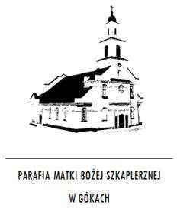

GŁOS

MARYI

TYGODNIK PARAFIALNY

1
4
.0
6
.2024

555
/00
7
/2024

XV NIEDZIELA ZWYKŁA
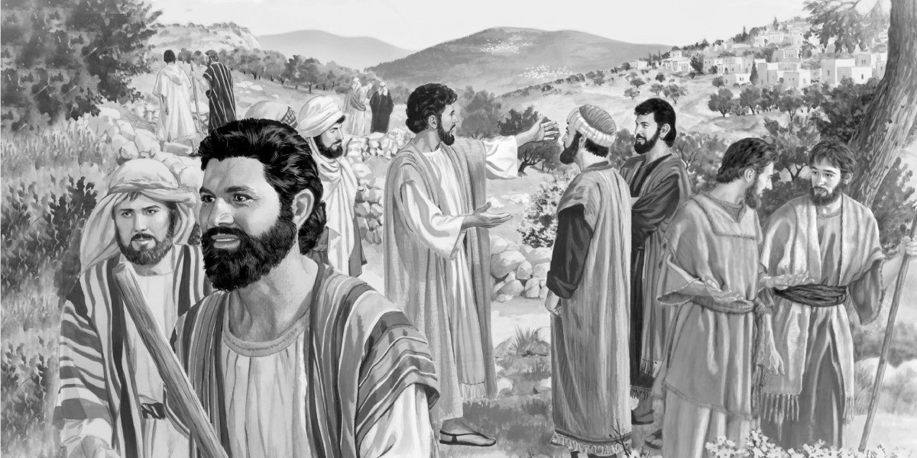

Ewangelia: Mk 6, 7-13.
Jezus przywołał do siebie Dwunastu i zaczął rozsyłać ich po dwóch. Dał im też władzę nad duchami nieczystymi i przykazał im, żeby nic z sobą nie brali na drogę prócz laski: ani chleba, ani torby, ani pieniędzy w trzosie. "Ale idźcie obuci w sandały i nie wdziewajcie dwóch sukien". I mówił do nich: "Gdy do jakiegoś domu wejdziecie, zostańcie tam, aż stamtąd wyjdziecie. Jeśli w jakimś miejscu was nie przyjmą i nie będą was słuchać, wychodząc stamtąd, strząśnijcie proch z nóg waszych na świadectwo dla nich". Oni więc wyszli i wzywali do nawracania się. Wyrzucali też wiele złych duchów, a wielu chorych namaszczali olejem i uzdrawiali.

Poniedziałek 15.07.2024r.
8.00 Za zmarłych czcicieli św. Michała Archanioła.
18.00 Dziękczynno – błag. z okazji 33 rocz. urodzin Rafała z prośbą o Boże błog., zdrowie i potrzebne laski w dalszym życiu przez wst. MBF.
18.00 Śp. Stefana i Zofię Zarębów, Zofię oraz za zmarłych rodziców z obojga stron.
19.00 Dziękczynno – błag. z okazji imienin Włodzimierza z prośbą o Boże błog., zdrowie i potrzebne łaski dalszym życiu małżeńskim i rodzinnym przez wst. MBF.
Wtorek 16.07.2024r.
8.00 Za dusze w czyśćcu cierpiące.
18.00 Dziękczynno – błag. z okazji urodzin Beaty z prośbą o Boże błog., zdrowie i potrzebne łaski w dalszym życiu przez wst. MBF.
18.00 Śp. Stanisława, Stanisławę i Krzysztofa Gołębiowskich, Andrzeja Gędka.
19.00 Dziękczynno – błag. z okazji 18 rocz. urodzin Karoliny i Franciszka Maśniaków z prośbą o Boże błog., dary Ducha Świętego, zdrowie i potrzebne łaski dalszym dla nich życiu dorosłym przez wst. MBF.
19.00 Przebłagalna za grzechy popełnione w rodzinie.
Środa 17.07.2024r.
8.00 Śp. Grzegorza Walendę – int. od uczestników pogrzebu.
18.00 Dziękczynno –błag. z okazji 18 rocz. urodzin Aleksandry Buczek z prośbą o Boże błog., dary Ducha Świętego, zdrowie i potrzebne łaski w dalszym życiu dorosłym przez wst. MBF.
18.00 Śp. Janinę, Adolfa, Zbigniewa oraz za zmarłych dziadków z obojga stron.
19.00 Dziękczynno – błag. z okazji 1 rocz. urodzin Julii z prośbą o Boże błog., zdrowie i potrzebne łaski w dalszym życiu przez wst. MBF.
Czwartek 18.07.2024r.
8.00 O Boże błog., zdrowie i potrzebne łaski dla Jakuba i całej rodziny przez wst. MBF – int. od dziadków.
18.00 Śp. Aleksandrę, Antoniego, za zmarłych rodziców obojga stron, za zamarłych z rodziny Witaków i Głaszczków, Stanisława i Genowefę Szarków.
18.00 Śp. Jana, Joannę, Stanisławę, Stanisława, Eugeniusza, Marię, Celestynę, za zmarłych z rodziny Osińskich, Edwarda Ożarka.
19.00 Śp. Macieja, Piotra i Danutę Witaków.
Piątek 19.07.2024r.
8.00 Śp. Jana i zmarłych z rodziny Moch, Mucha i Stępień.
18.00 Śp. Stanisława Pracza oraz za zmarłych dziadków z obojga stron – int. od córki.
18.00 Śp. Henryka i Zygmunta Szarków, Bożenę Rosłaniec, Janusza Świesiulskiego oraz za zmarłych rodziców z obojga stron.
19.00 Dziękczynno – błag. z okazji 60 rocz. urodzin Teresy z prośbą o Boże błog., zdrowie i potrzebne łaski w dalszym życiu przez wst. MBF.
19.00 Śp. Eugenię Łączyńską w 6 rocz. śm., Stanisława Łączyńskiego.
Sobota 20.07.2024r .
8.00 O Boże błog., zdrowie i potrzebne łaski w dalszym życiu dla Małgorzaty Ledzińskiej z okazji 60 rocz. urodzin przez wst. MBF.
16.30 Ślub
18.00 Śp. Teresę i Jana Osiaków oraz za zmarłych z rodziny Dybciów.
18.00 Śp. Annę Wach.
19.00 Dziękczynno – błag.z okazji 80 rocz. urodzin Tadeusza Walendy z prośbą o Boże błog., zdrowie i potrzebne łaski w dalszym życiu przez wst. MBF.
Niedziela 21.07.2024r.
8.00 Śp. Czesława Pracza, Waldemara Sobiecha, za zmarłych z rodziny Pracz, Sobiech, Bokus i Kurach.
8.00 Śp. Jerzego Mądrego w 4 rocz.. śm. oraz za zmarłych rodziców z obojga stron.
10.00 Śp. Mariannę, Wacława, Andrzeja Kowalczyków, Halinę i Wojciecha Zięcinów, Mariannę i Mariana Owczarczyków.
10.00 Śp. Waldemara, Janinę, Jerzego Skwarków, Grzegorza Hardeja.
10.00 Śp. Jerzego i Leszka Martynów.
12.00 Dziękczynno – błag. z okazji 18 rocz. urodzin Przemysława Piesio z prośbą o Boże błog., Dary Ducha Świętego, zdrowie i potrzebne łaski w życiu dorosłym przez wst. MBF.
12.00 Śp. Jerzego Gromadzkiego w 6 rocz. śm.
18.00 Śp. Mieczysławę, Ewę i Krzysztofa z rodziny Strzeżysz.

Ogłoszenia duszpasterskie

- W dniu dzisiejszym nasza wspólnota parafialna przeżywa uroczystość odpustową ku czci Matki Bożej Szkaplerznej. Sumie odpustowej przewodniczył będzie i słowo Boże wygłosi Przełożony Generalny Zgromadzenia św. Michała Archanioła – ks. Dariusz Wilk.
Podczas dzisiejszej uroczystości odpustowej, dziękujemy Panu Bogu za dar naszej parafii, która przeżywa 40 rocznicę jej erygowania. Naszą modlitwą ogarnijmy wszystkich pracujących w niej kapłanów i braci zakonnych ze Zgromadzenia św. Michała Archanioła, zarówno żyjących, jak również zmarłych. Pamiętajmy również zmarłych i żyjących dobrodziejach i fundatorach naszej parafii, polecających ich opiece i wstawiennictwu Matki Bożej.

Dziękujemy za troskę o bezpieczeństwo na parkingu i na ulicy ks. St. Pasionka – Braciom Strażakom z naszej parafii; za prace porządkowe wokół kościoła i drogi krzyżowej paniom z naszej parafii, jak również paniom z Koła Gospodyń Wiejskich z Górek; za prace przy kwiatach wokół kościoła pani Teresie Szczęśniak i pani z Garwolina; wolontariuszom spod Otwocka za prace porządkowe przy sanktuarium; za prace porządkowe na boisku panu Piotrowi Pyzie; panu Jarosławowi Zającowi za prace porządkowe przy drzewie i gałęziach, które znajdowały się na boisku; panu Jackowi Kępce za pomoc przy przeładunku peletu; za obecność i włączenie się w uroczystość odpustową Hodowcom Koni z Powiatu Garwolińskiego; policji z Garwolina; pani Jadwidze Parol za dekorację kwiatami kościoła, figury Matki Bożej Fatimskiej i ołtarza fatimskiego; naszej parafialnej scholi dziecięco-młodzieżowej wraz z panią organistka Marią za śpiew podczas Mszy św.; służbie liturgicznej: ministrantom i lektorom; mężczyznom za niesienie baldachimu, figury Matki Bożej Fatimskiej i św. Michała Archanioła; różom różańcowym; dziewczynkom za niesienie poduszek i sypanie kwiatów; chłopcom za dzwonienie dzwonkami; osobom dorosłym za niesienie chorągwi; gościom; pielgrzymom i parafianom za dar wspólnej modlitwy.
W godzinach popołudniowych, zapraszamy pielgrzymów i parafian na piknik rodzinny na błonia klasztorne pod lasem. Za atmosferę i sposób przeżywania tego święta bądźmy wszyscy odpowiedzialni i stosujmy się do wskazań służb porządkowych.
- Składamy serdeczne „Bóg zapłać” Przełożonemu Generalnemu Zgromadzenia św. Michała Archanioła – ks. Dariuszowi Wilkowi za poświęcenie kaplicy Anioła Pokoju – na pamiątkę 40 – tej rocznicy erygowania naszej parafii, 35 rocznicy nabożeństw fatimskich, które przeżywaliśmy w 2022 roku oraz wszystkim dobrodziejom i sponsorom, którzy przyczynili się do jej powstania.
- W dniu dzisiejszym po każdej Mszy św. jest możliwość przyjęcia szkaplerza Matki Bożej Szkaplerznej, który można nabyć w księgarni. Można również nabyć w księgarni figurki Matki Bożej Szkaplerznej, modlitewniki i ksiązki związane z tematyką szkaplerza, które będą poświęcane po każdej Mszy św.
- We wtorek 16 lipca swoje imieniny obchodzi brat Marian. Życzymy mu Bożego błogosławieństwa, opieki Matki Bożej Fatimskiej, zdrowia i potrzebnych łask w dalszym życiu zakonnym i osobistym. Dziękujemy mu za wszelką pracę wykonywaną dla naszej wspólnoty parafialnej i zakonnej.
- W przyszłą niedzielę 21 lipca po każdej Mszy św. poświęcenie pojazdów z racji wspomnienia św. Krzysztofa – patrona kierowców i podróżujących, które przypada w czwartek 25 lipca.. Będą również rozprowadzane breloczki ze św. Krzysztofem, z których dochód przeznaczony będzie na środki lokomocji dla misjonarzy.
- W przyszłą niedzielę w naszej wspólnocie parafialnej, będziemy przeżywać niedzielę inwestycyjną. Ofiary składane na tacę, będą przeznaczone na prace wykończeniowe wnętrza naszego sanktuarium. „Bóg zapłać” składamy za dar serca. Wszystkich darczyńców, ofiarodawców, projektantów i budowniczych naszego sanktuarium polecamy Dobremu Bogu w naszych modlitwach przez wstawiennictwo Matki Bożej Fatimskiej.
- W tym tygodniu Msza św. o godz. 8.00 będzie odprawiana w sanktuarium.
- Dziękujemy za posprzątanie kościoła na dzisiejszą niedzielę i złożenie ofiary. Do sprzątania kościoła w sobotę 20 lipca na godz. 9.00 proszeni są: Górka Agnieszka, Paziowska Małgorzata, Patrycja Zowczak, Paziowska Elżbieta, Fronczyk Elżbieta i Buława Agnieszka.
- Na nowy tydzień: modlitwy, pracy i odpoczynku, wszystkim życzymy Bożego błogosławieństwa, darów Ducha Świętego, zdrowia oraz opieki Matki Bożej, św. Michała Archanioła i swoich świętych patronów.

